Кафедра поликлинической педиатрии и пропедевтики детских болезней с курсом ПО Кафедра акушерства и гинекологии ИПО
«ПРОФИЛАКТИКА РЕПРОДУКТИВНОГО ЗДОРОВЬЯ СРЕДИ ДЕВОЧЕК ПОДРОСТКОВ»
Докладчик: студентка 207 группы специальности «педиатрия» Кобылянская Екатерина Олеговна
Научный руководитель: Гордиец Анастасия Викторовна кандидат медицинских наук, доцент; Моисеенко Дмитрий Александрович кандидат медицинских наук, доцент.

КРАСНОЯРСК 2016 г.
Актуальность: На сегодняшний день в России всего 12 млн. девочек от 0 до 18 лет, причем, не все они здоровы. В своих исследованиях Шарапова О.В. 2005 приводит данные Департамента медико-социальных проблем семьи, материнства и детства, о том, что в нашей стране совсем мало девочек 10-15 лет (9,2%), которые являются истинным звеном потенциально фертильного возраста. Всероссийская диспансеризация 2002 года показала, что расстройства соматического и психического здоровья в сочетании с патологией репродуктивной системы встречаются у 50–57% девочек в возрасте до 18 лет. Неуклонное распространение получает добрачная половая жизнь, по официальным данным сексуальный опыт имеют 48% подростков, причем 35% из них начали половую жизнь в возрасте 12 – 13 лет. Ранняя сексуальная жизнь чревата нежеланной беременностью. И поэтому в большинстве случаев у подростков 15-19 лет она завершается искусственным прерыванием. Распространенность абортов в нашей стране составляет 106 на 100 родов. От 10 до 25 % опрошенных женщин считают, что искусственное прерывание беременности проще и безопаснее, чем использование противозачаточных средств. В настоящее время курят почти 18% детей в возрасте 10-11 лет и более 60% 16-17-летних (мальчиков – 25,4%, девочек – 20,9%). Оказывается, что выкуривание девочками-подростками 5 и более сигарет в сутки в течение 5 лет сопоставимо с удалением одного яичника. Важной причиной пренебрежительного отношения к контрацепции и репродуктивному здоровью является низкая компетентность источников информации.
Цель: Изучение данных литературы по репродуктивному здоровью девочек подростков. Освоение методов санитарно-просветительной работы с подростками.
Задачи: 1. Проведение санитарно-просветительской работы по вопросам репродуктивного здоровья у девочек в 7-11 классах
2. Сформировать правильное представление у девочек, по отношению к своему здоровью, как будущих матерей.
3. Понятно донести до подростков информацию о средствах и методах контрацепции.
4. Затронуть тему абортов, и к чему они могут привести.
Материалы и методы. Проведено консультирование девочек подростков школах населенных пунктов Нижне-Ингашского района Красноярского края в период 1-10 февраля 2016 года. Мероприятие организовано студенческим штабом КрасГМУ при поддержке администрации ВУЗа и Н-Ингашского района рамках проведения совместной патриотической акции «Снежный десант».
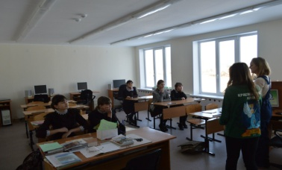
Фото 1,2. Проведение санитарно-просветительной работы со школьницами
Результаты и выводы. В рамках акции «Снежный десант» проведено посещение 10 населенных пунктов на территории Н-Ингашского р-на Красноярского края. В каждом населенном пункте проводились встречи с населением, детьми 7-11 классов школ. С девочками подростками проводилась санитарно-просветительная работа по вопросам репродуктивного здоровья: объяснялась современная ситуация по здоровью девочек, необходимость регулярного медицинского наблюдения, соблюдения здорового образа жизни. Раздавалось много наглядных материалов: менструальные календарики, правила личной гигиены девушки, правила половой безопасности и др. (Фото 1, 2,3).
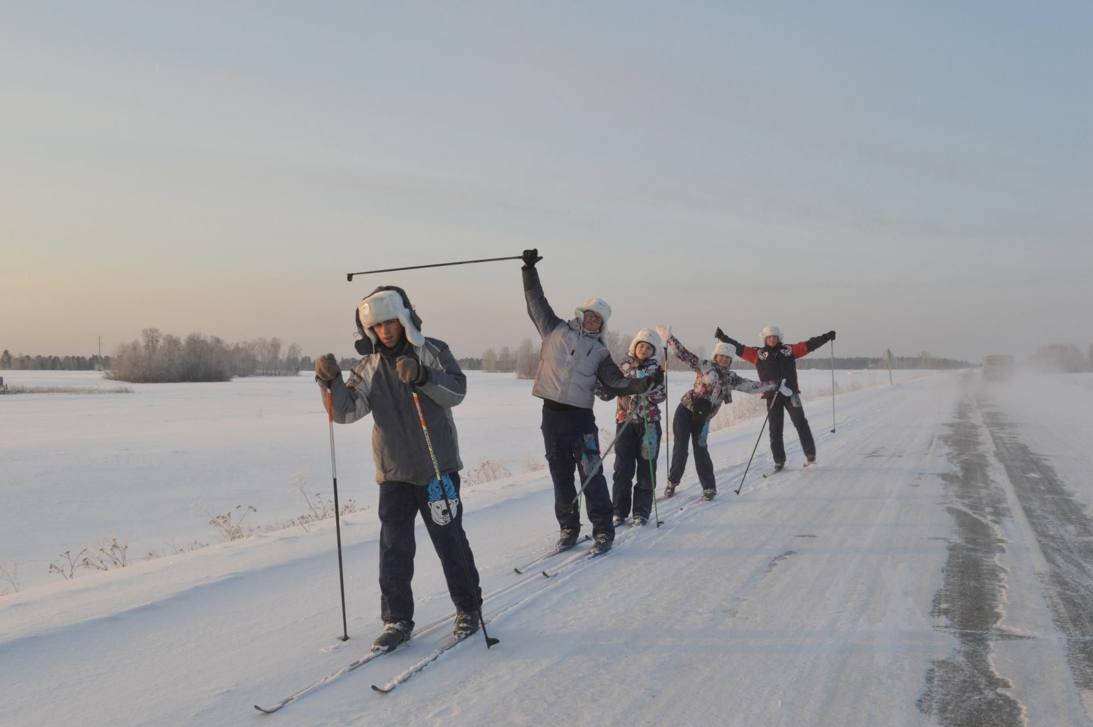
Фото 3. Переход на лыжах между населенными пунктами в Н-Ингашском районе.
Список литературы
- Основы формирования здоровья детей : сб. метод. указаний для обучающихся к практ. занятиям для специальности 060103.65 – Педиатрия (очная форма обучения) / сост. А.В. Гордиец, М.Ю. Галактионова, Е.И. Прахин [и др.]. – Красноярск : тип. КрасГМУ, 2015. – 266 с.

